Считаю вопрос о проблеме разрушения озонового слоя важным и крайне актуальным. Дело в том, что разрушение озонового слоя планеты неуклонно нарастает. Смотри рисунки 1-3взятые на сайте Select Ozone Maps по адресу: https://exp-studies.tor.ec.gc.ca/cgi-bin/clf2/selectMap.

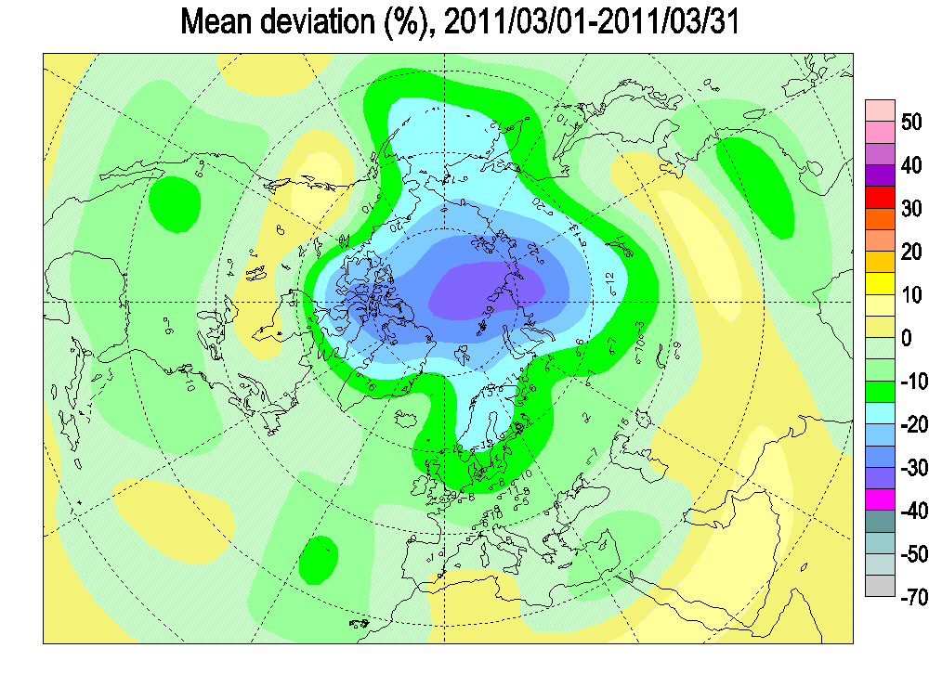
Рис.1. Среднемесячное отклонение от нормы общего содержания озона (ОСО) в Северном полушарии в марте 2011 г.
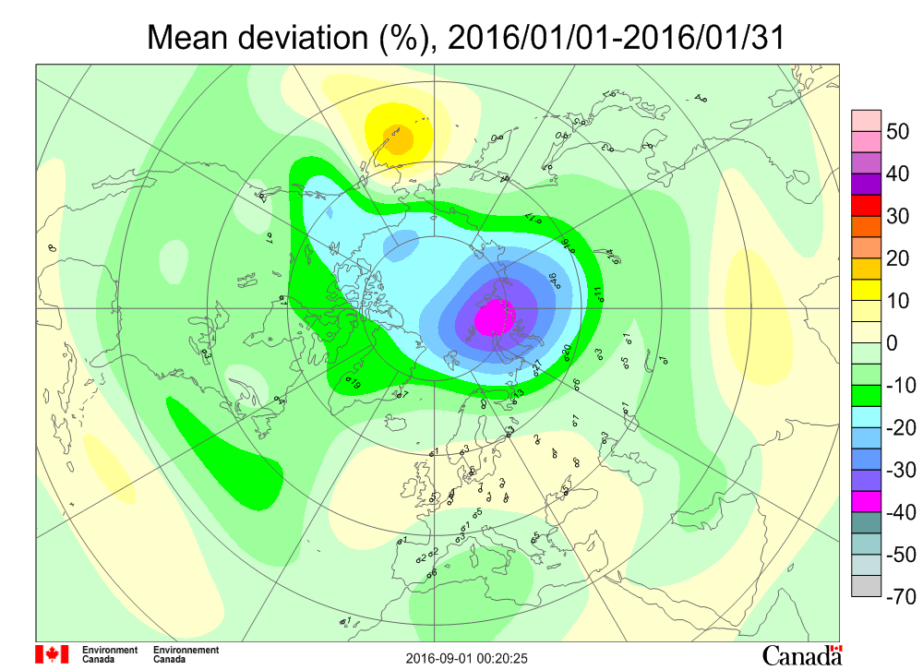
Рис.2. Среднемесячное отклонение ОСО от нормы в Северном полушарии в январе 2016г.

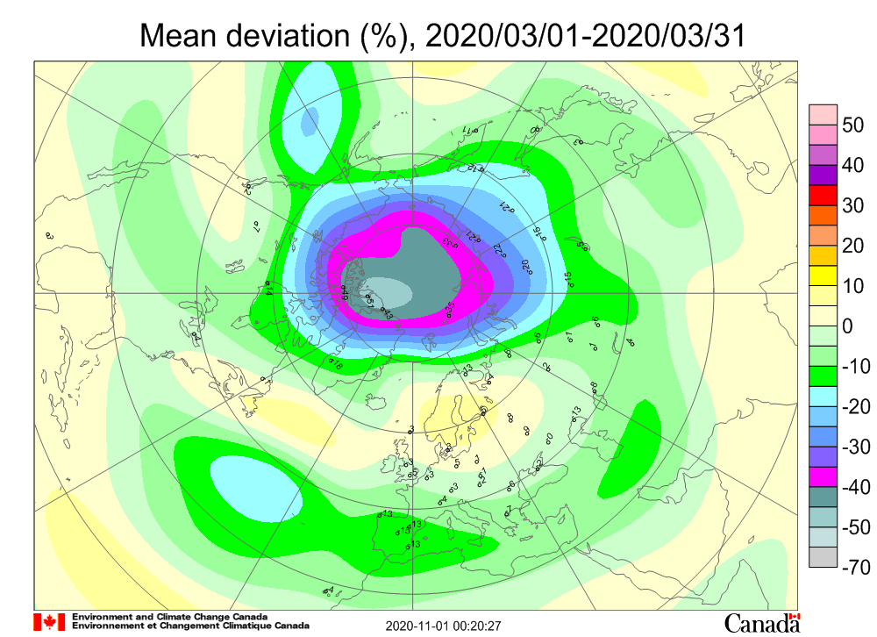
Рис.3. Среднемесячное отклонение ОСО от нормы в Северном полушарии в марте 2020 г.

На факт нарастающего разрушения озонового слоя впервые обратил внимание В.Л. Сывороткин - доктор геолого-минералогических наук, ведущий научный сотрудник геологического факультета МГУ имени М.В. Ломоносова, который более 30 лет занимается проблемой разрушения озонового слоя с позиций геохимии. Еще в 1990 г. им предложена «водородная» концепция разрушения озонового слоя, подтвержденная в 2005г. экспериментально.
На приведенных картах видно, что квазипериодично над Северным полушарием возникают грандиозные среднемесячные аномалии общего содержания озона площадью в десятки миллионов квадратных километров и дефицитом озона в центре: 35% в марте 2011г., 40% - в январе 2016 г. и 50% в марте 2020г. Таким образом, можно констатировать, что процесс деструкции озоносферы в Северном полушарии достиг антарктических масштабов!
Вывод, который следует из изложенных фактов, очевиден, - гипотеза о разрушительной деятельности техногенных фреонов, положенная в основу Монреальского протокола (МП), ошибочна. Обещанное в МП прекращение деструкции озонового слоя к 2005 году обернулось резким и нарастающим усилением этого процесса на фоне практически полной ликвидации производства наиболее опасных для озона (с точки зрения МП) фреонов. Подчеркнем, что ошибка не только и не столько в сроках, сколько в самой тенденции развития процесса – «разрушителей» убрали, а разрушение нарастает!
Таким образом, необходимо признать, что Монреальский протокол изжил себя, не выдержав испытания практикой. Отметим, что к настоящему времени МП контролирует производство и потребление более 100 химических соединений, ошибочно признанных вредными для озонового слоя и (или) для климата планеты. Т.е. сторонники МП обладают полнотой количественных данных о выпуске «озоноразрушителей», однако прогнозы не подтверждаются.
Сложилась парадоксальная ситуация, - мировое сообщество, успокоенное уверениями сторонников МП в решённости озоновой проблемы, не замечает нарастающей опасности. Разрушение озонового слоя усиливается, а значит, нарастает поток биологически-активного ультрафиолета, способного массово снижать иммунитет населения, но это никого не волнует, даже на фоне объявленной пандемии!?
Нарастают погодные аномалии и климатические изменения, которые напрямую связаны с концентрацией озона в атмосфере, но планета борется с антропогенным углекислым газом, вклад которого в парниковый эффект менее 1%?!
В сложившейся ситуации В.Л. Сывороткин предлагает вернуться к основным положениям Венской конвенции (ВК) об охране озонового слоя от 22 марта 1985 г.
ВК впервые обратила внимание мирового сообщества на озоновую проблему и призвала ученых к решению первоочередных задач, обозначенных в статье 3. Исследования и систематические наблюдения.
1. Стороны обязуются в соответствующем порядке организовать исследования и научные оценки и сотрудничать непосредственно или через компетентные международные органы в их проведении по следующим вопросам:
a) физические и химические процессы, которые могут влиять на озоновый слой;
b) влияние на здоровье человека и другие биологические последствия, вызываемые изменениями состояния озонового слоя, особенно изменениями ультрафиолетового солнечного излучения, влияющего на живые организмы (УФ-Б);
c) влияние изменений состояния озонового слоя на климат.

Сывороткин В. Л. ДЕГАЗАЦИОННАЯ КОНЦЕПЦИЯ ГЛОБАЛЬНЫХ КАТАСТРОФ: ОСНОВНЫЕ ПОЛОЖЕНИЯ, НОВЫЕ РЕЗУЛЬТАТЫ // Вопросы географии. — 2019. — № 149. — С. 35–51.

